740316402533
ИСАБАЕВА Жанар Амзеевна,
Теректі жалпы білім беретін мектебінің
бастауыш сынып мұғалімі.
Түркістан облысы, Бәйдібек ауданы

МӘТІН ЖӘНЕ ОНЫҢ ТҮРЛЕРІ

Үлгілік оқу бағдарламасына сәйкес оқу мақсаты | 2.2.1.1* сұрақ қою арқылы (не істеді?қандай? неліктен?) мәтін түрлерін (әңгімелеу/сипаттау/пайымдау) және құрылымдық бөліктерін (басы, негізгі бөлім,соңы) анықтау  2.3.1.1Мұғалім көмегімен жеке сурет /сюжетті суреттер арқылы шағын сипаттау/ әңгімелеу мәтіндерін құрап жазу
Сабақ мақсаты | Сұрақ қою арқылы мәтін түрлерін және құрылымдық бөліктерін анықтайды.Мұғалімнің көмегімен шағын мәтіндер құрастырып жаза алады | Ойлау дағдысы:  Білу,түсіну,қолдану,бағалау
Сабақ барысы
Сабақтың кезеңдері\  уақыты | Педагогтың әрекеті | Оқушының әрекеті | Бағалау | Ресурстар
Сабақтың басы  Өткенге шолу  Сабақтың ортасы  Сабақтың соңы | Ынтымақтастық ахуал қалыптастыру.  «Ғажайып жылулық шынжыры»  Жылулық шеңбері.  Балалар бір-біріне жымиып күлу арқылы жылы күлкілерін сыйлайды.  -Сәлеметсіңдер ме ,балалар!  Қазақ тілі сабағымызды бастаймыз,  -Бәріміз сабаққа дайынбыз ба?  -Балалар ендеше бүгінгі сабағымызды ерекше етіп өткізейік.  -Бір шаңырақ астында,бірлесіп,уықтар арқылы топқа бөлінеміз.  Нұсқаулық:Уықтарда жазылған сөздер арқылы оқушыларға әр топқа бару ұсынылады.  І топ Сөз  ІІ топ Сөйлем  ІІІ топқа Мәтін  «Мозайка»әдісі арқылы жүргізіледі.  Нұсқаулық: мәтіндегі сөлемдерді дұрыс құрастыру  ЕБҚ:  -Мәтін не туралы? –Мәтіннің соңғы бөлігін тап?  Белсенді жұмыс әрекеті мақсатында оқушылардың функционалдық мақсатында оқушылардың функционалдық сауатын арттыру жұмысы жүргізіледі.  «Ой қозғау» әдісі арқылы жүргізіледі.  ОД::Білу,түсіну.  Тапсырма №1  Суретпен жұмыс  Топтарға суретке лайық мәтінді таңдау беріледі  І топ  Мәтінге лайықты суретті таңдайды  Демек,оқиға баяндалып,хабарланатын мәтін әңгімелеу мәтіні деп аталады.  ІІ топ Мәтінге қатысты суретті анықтайды  Заттың немесе құбылыстың сынын сипаттауда берілген мәтін сипаттау мәтіні деп аталады  ІІІ топ  Мәтінге қатысты суретті анықтайды  Пайымдау мәтіні үш бөліктен құралады  Түсіндіру,дәлелдеу,қорытындылау  Мәтінге неліктен?сұрағы қойылады  ЕБҚ:Айболдың орнында болсаң не істер едің?  «Жұмбақ жасыру » ойыны  Бір құс бар үлпілдеген жүні жұмсақ,  Тұяғы бейне болат алмас пышақ.  Тұмсығы имек,көрмейді күннің көзін,  Шарықтап көкті кезіп ,түнде ұшар.(Үкі)  Тапсырма.№2  Жазылым  «Джигсо » әдәсі арқылы талқылайды  Нұсқаулық:  Не істеді?Қандай? Неліктен?сұрақтарын пайдаланып,мәтін түрлерін ажыратады,топта бір –біріне түсіндіреді.  І топ Үкі туралы әңгіме жазады  ІІ топ Үкі туралы сипаттап жазады  ІІІ топ Үкі туралы пайымдап жазады  ЕБҚ:  -Біздің ауылда қандай құстар бар?  Жұмбақтан құсты сипаттап тұрған сөздерді тап  Қорытындылау:  «Серпілмелі сауал» әдісі арқылы сабақты қорытындылаймын  Кері байланыс жүргіземін | Бір-біріне күлкі сыйлайды  Оқушылар шаңырақ болып,уықтарды ұстап шеңбер жасап тұрады.  Қолдарындағы сөздер арқылы топтарына отырады  Тапсырмадағы сөздерді жалғастырып,құрастырып,мәтінді оқиды  Оқушылар толық жауап береді  Мәтін не туралы екенін айтады,мәтіннің соңғы бөлігін табады  Мәтінді оқиды,әрекеттерді айтады  Мәтінді оқиды,гүлді сипаттап қандай екенін айтады.  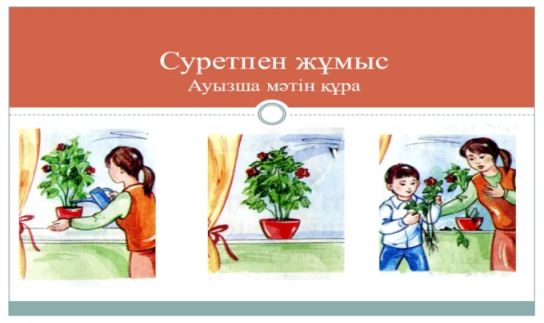  Мәтінді оқиды,неліктен Айболға мұғалім ескерту жасағанын айтады  ЕБҚ:өзінің ойын айтады  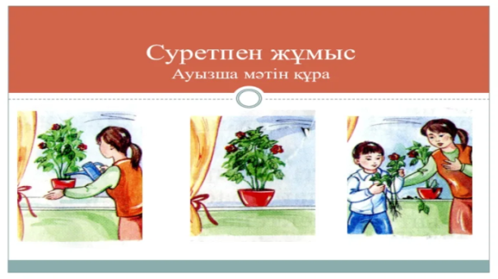  Жұмбақты шешеді.  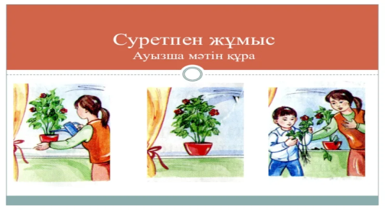  Әр топ өздерінің тапсырмаларымен алмасады, бір-бірін бағалайды.  Тапсырманы орындайды.  Құстарды біледі,сипаттап тұрған сөздерді айтады.  Сұрақтарға жауап береді  Кері байланыс орнатады | Уықтағы сөздер бойынша топқа бөлінеді  Дескриптор:  -Мәтіннің басын,негізгі бөлімін,соңын табады  -Сөйлемдердің ретін қояды.  ЕБҚ:  Дескрипторы:  -Мәтін не туралы екенін айтады.  -Соңғы бөлігін табады  Дескриптор:  -Мәтіндерді оқиды  -Әрекеттерді ретімен айтады  -Қорытынды шығарады  Дескриптор:  -Мәтінді оқиды  -Затты сипаттайды.  Дескриптор:  -Мәтінді оқиды  болжайды,қорытындылайды  Дескриптор:  -Мәтін мазмұнына сәйкес өз ойын болжап,қорытындылайды  Дескриптор:  -Жұмбақтың шешуін табады  -Тапсырмаларды орындайды  Дескриптор:  -Үкі туралы шағын мәтін құрастырып жазады  Дескриптор:  -Үкіні сипаттап жазады  Дескрпиптор:  -Үкі неліктен? киелі құс екенін пайымдап қорытындылайды  Дескриптор:  -Құстарды атайды.Құсты сипаттап тұрған сөздерді табады  Бүгінгі сабақтан алған білімін қорытындылайды  Гүл түстері арқылы өзін-өзі бағалайды | Уыққа түсті ленталар мен сөздер  Қима  сөздер  Суреттер  ДОП  Түсті гүлдер

